282997 - 4KUBE TP

Déployer une boutique “PrestaShop”

1. Un Deployment PrestaShop avec l'image **bitnami/prestashop:1.7**

**On crée tout d’abord un namespace qui servira à l’ensemble de notre projet.**

**Ce namespace aura pour nom 282997-project**

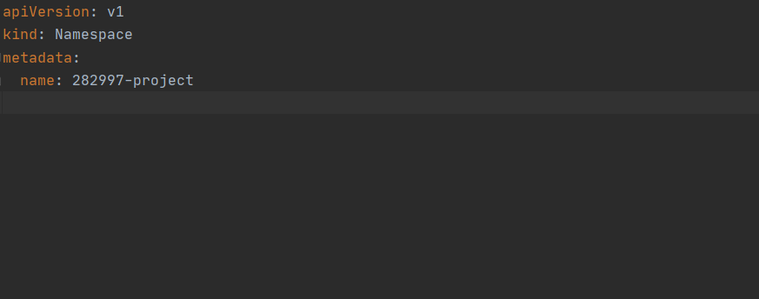

On crée ensuite le fichier de deploiement de prestashop «deployment-prestashop.yaml »

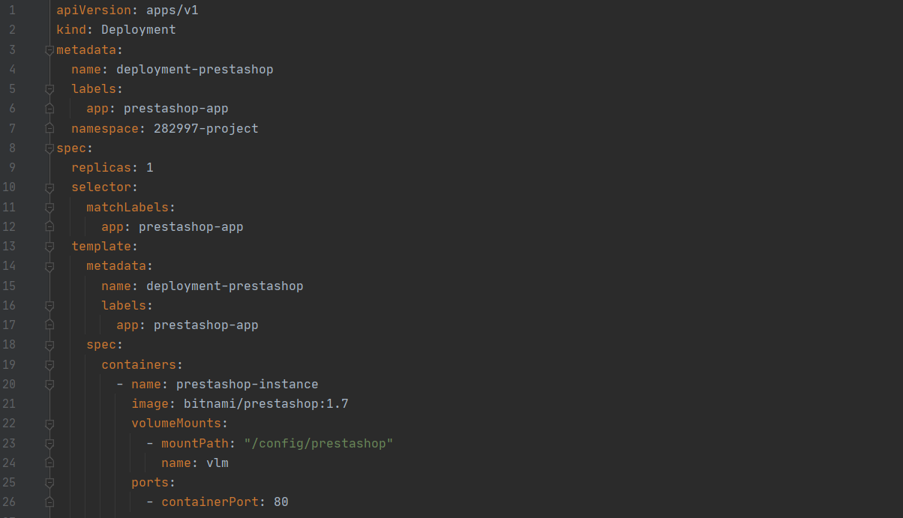

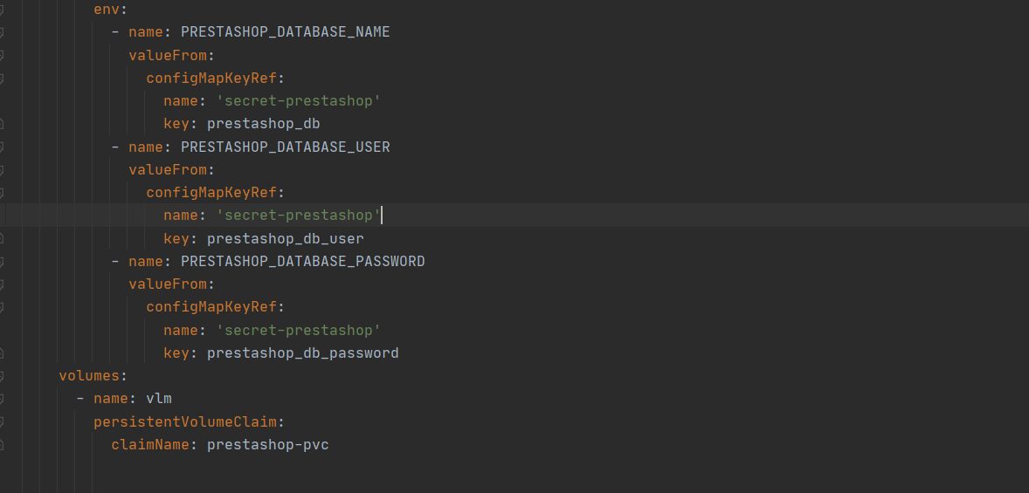

L’ensemble des secrets du deploiement sont contenu dans le fichier «prestashop-secret.yaml ». Les secrets ont pour name « secret-prestashop » et ont leur clé respectives comme dans l’illustration ci-dessus.

On crée ensuite le fichier de configmap de prestashop :

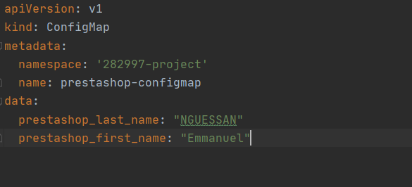

On rajoute ensuite les variables d’environnement du configmap dans le fichier de deploiement de prestashop

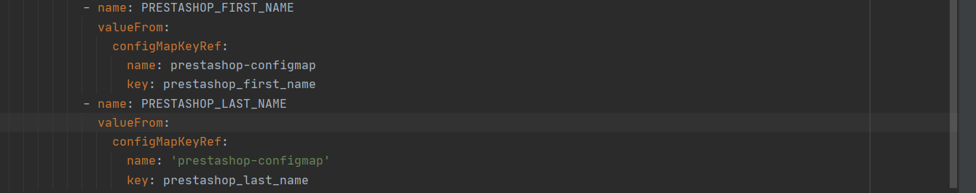

On crée le volume persistent pour le prestashop :

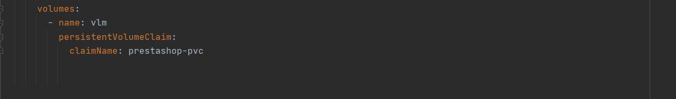

Le fichier de service pour prestashop  « service-prestashop.yaml »:

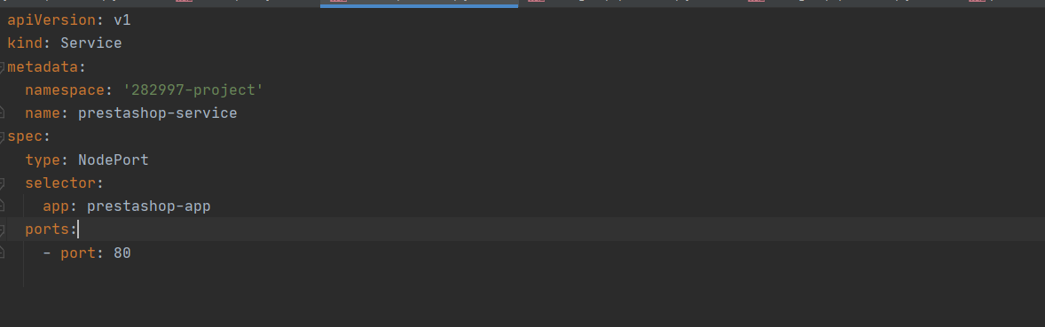

1. Un Deployment MariaDB avec l'image **bitnami/mariadb:10.1**

On suit la démarche similaire pour le deployment de mariadb voir les fichiers sources.

On crée ensuite un fichier storage.yaml afin de mettre en place le stockage persistant.

On applique l’ensemble des fichiers :

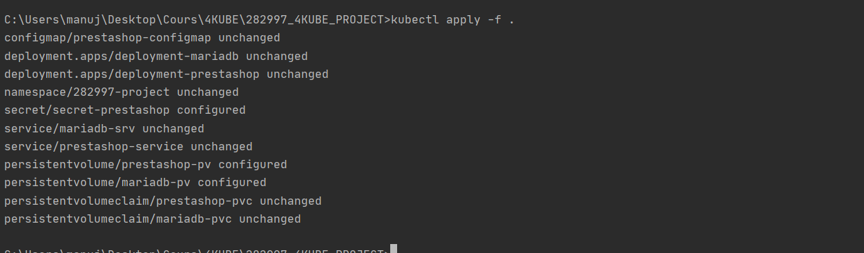

### FluxCD ( GitOps )

On crée un token accès sur github afin de mettre en place la livraison continue.